«Η ΖΩΗ ΣΤΗΝ ΠΟΛΗ»

Ξεχωρίζω τις παράγωγες από τις σύνθετες λέξεις της λέξης ψάρι:
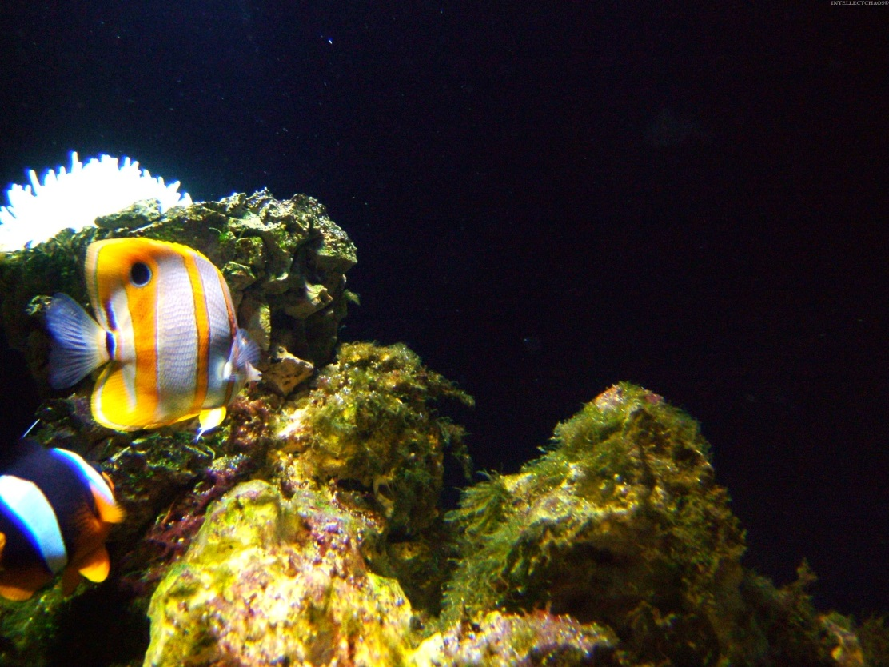

ψαραγορά, ψαραετός, ψαράκι, ψαρόβαρκα, ψαροκάικο,
ψαροκάλαθο, ψαροκόκαλο, ψαρόκολλα, ψαρίλα, ψαροκόφινο,
ψαρεύω, ψαρομάλλης, ψαρονέφρι, ψαροντούφεκο,
ψαροπούλα, ψαριά, ψαρόσουπα,
ψαράς, ψαροταβέρνα, ψάρεμα,
ψαρότοπος, ψαρούκλα,
χελιδονόψαρο, πετρόψαρο

Παράγωγες λέξεις: ________________________________________________
_______________________________________________________________
_______________________________________________________________

Σύνθετες λέξεις: __________________________________________________
_______________________________________________________________
_______________________________________________________________
_______________________________________________________________
_______________________________________________________________
_______________________________________________________________
_______________________________________________________________

Σχηματίζω σύνθετες λέξεις:

ο φίλος των ανθρώπων |  | φιλάνθρωπος
το καΐκι για ψάρεμα |  | __________________________
η αποθήκη για τα φάρμακα |  | __________________________
το όργανο που μετράμε την πίεση |  | __________________________
το χιόνι και η θύελλα μαζί |  | __________________________
αυτή που έχει πράσινα μάτια |  | __________________________
είναι μεγάλος έμπορος |  | __________________________
αυτός που τρέχει στο μαραθώνιο |  | __________________________
η θήκη για τα πιάτα |  | __________________________

Συμπληρώνω τα κενά με τα επίθετα των παρενθέσεων στον κατάλληλο τύπο:

Αποτέλεσμα της ___________________ (συνεχής) κίνησης των αυτοκινή-των στο κέντρο της Θεσσαλονίκης την περίοδο της __________________ (δι-εθνής) έκθεσης είναι τα __________________ (διαρκής) προβλήματα. Μερικοί οδηγοί έχουν ___________________ (εμφανής) αδυναμίες στην οδήγησή τους, αρκετοί δεν είναι __________________________ (νομοταγής), ενώ κάποιοι εί- ναι και _____________________ (αναιδής). Λύση μπορεί να δοθεί μόνο με την _______________________ (ακριβής) τήρηση των διατάξεων του Κώδικα Οδικής Κυκλοφορίας.

Συμπληρώνω τον παρακάτω πίνακα:

ο, η διεθνής |  | οι διεθνείς | / | το διεθνές | / | τα διεθνή
ο, η επιεικής |  | ___________________ | / | ___________________ | / | ___________________
ο, η ασφαλής |  | ___________________ | / | ___________________ | / | ___________________
ο, η πολυμελής |  | ___________________ | / | ___________________ | / | ___________________
ο, η αμμώδης |  | ___________________ | / | ___________________ | / | ___________________
ο, η ειλικρινής |  | ___________________ | / | ___________________ | / | ___________________
ο, η ευσεβής |  | ___________________ | / | ___________________ | / | ___________________

Κλίνω τις φράσεις ο συμμιγής αριθμός, η συνεχής προσπάθεια, το ακριβές αντίγραφο:
Ο ΣΥΜΜΙΓΗΣ ΑΡΙΘΜΟΣ
 | Ενικός Αριθμός | Πληθυντικός Αριθμός
Ον.
Γεν.
Αιτ.
Κλητ.
Η ΣΥΝΕΧΗΣ ΠΡΟΣΠΑΘΕΙΑ
 | Ενικός Αριθμός | Πληθυντικός Αριθμός
Ον.
Γεν.
Αιτ.
Κλητ.

ΤΟ ΑΚΡΙΒΕΣ ΑΝΤΙΓΡΑΦΟ
 | Ενικός Αριθμός | Πληθυντικός Αριθμός
Ον.
Γεν.
Αιτ.
Κλητ.

Συμπληρώνω τα κενά με το ουσιαστικό οδός στον κατάλληλο τύπο:

Κατοικώ στην ____________ Χαλκιδικής κοντά στην Ανάληψη. Οι κάτοι-κοι της _______________ μας είναι όλοι φίλοι μεταξύ τους και φροντίζουν την ___________ μας να την έχουν πάντα καθαρή. Ο Δήμος φροντίζει

